试题：
编写一个实时的新闻墙,给定指定的话题获取新浪微博(或twitter)上对应话题的最新内容，当微博(或twitter)上的内容更新后，新闻墙这边同步更新。

初期设想步骤：

显示页面定下来（每条抓取的新闻的内容是一样的，显示的格式是一样的）

页面布局
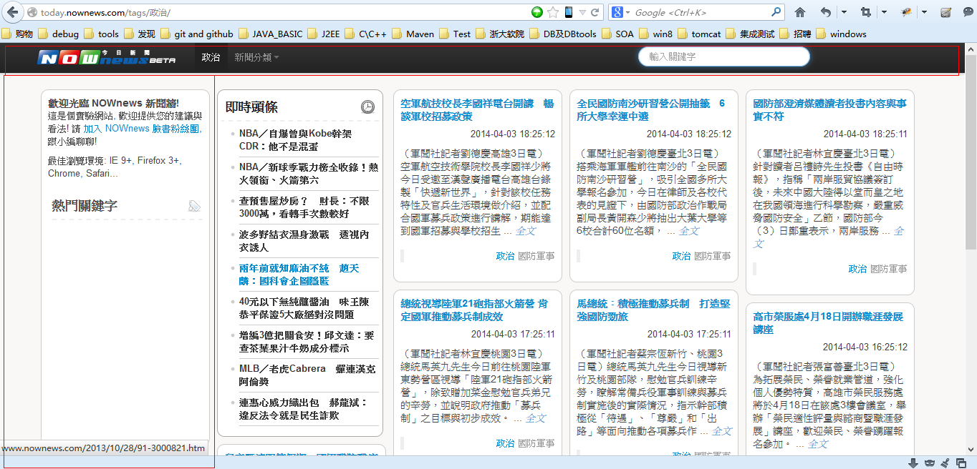
参考： http://today.nownews.com/

内容

即时头条

样式：
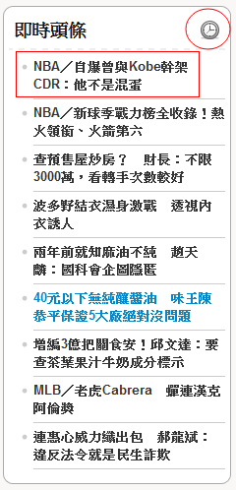

内容:
新闻标题

动作：
点击钟表图标刷新

分类新闻

样式：
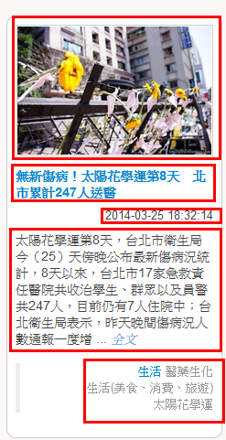

内容：
- photo（新闻中可能包含也可能不包含） 2.title 3.时间 4.内容片段 5.关键字（分类什么的）

动作：
向下滚动时触发事件更新消息。

如何获取相关数据
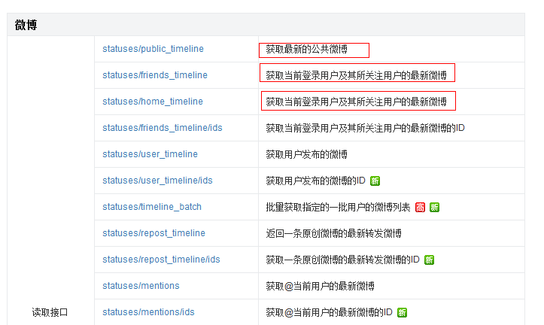

怎么来调用新浪微博的API
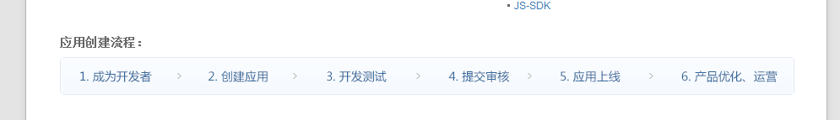

新浪开发认证：
了解新浪应用程序申请、授权，以及用户验证的过程

新浪微博提供了基于 REST API 的访问方式，但在访问前，需要用户进行身份授权。新浪微博提供了国际通用的授权方式 OAuth，并建议使用最新版本 OAuth 2.0。读者可以访问 OAuth 2.0 的官方网站 http://oauth.net/2/，如图所示是 OAuth2.0 授权机制的协议流。
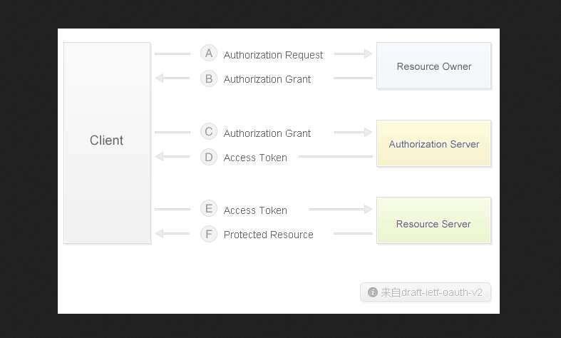
OAuth 2.0 授权机制的协议流程
认证完毕：A -> B -> C -> D 得到 ACCESS TOKEN 完成java web的认证
通过得到的访问令牌（accesstoken）去访问各种 RESTful API 来获取资源

开发应用：
新闻的service：

将页面和数据连接起来
创建一个网站然后挂起服务器上，在进行连接微博服务；

